23 марта 2016 года в ГБУ ТСЦО «Царицынский» филиала «Бирюлево Восточное» состоялось праздничное мероприятие Клуба общения глухих, посвященное празднованию 10-летия местного отделения МГО ВОГ «Бирюлево Восточное».
24.03.2016
23 марта 2016 года в ГБУ ТСЦО «Царицынский» филиала «Бирюлево Восточное» состоялось праздничное мероприятие Клуба общения глухих, посвященное празднованию 10-летия местного отделения МГО ВОГ «Бирюлево Восточное».
Благодарственным письмом от управы района Бирюлево Восточное была награждена председатель Фролова Людмила Антоновна за активное участие в общественной жизни района, многолетний труд и большой вклад в работу общественной организации общества глухих.
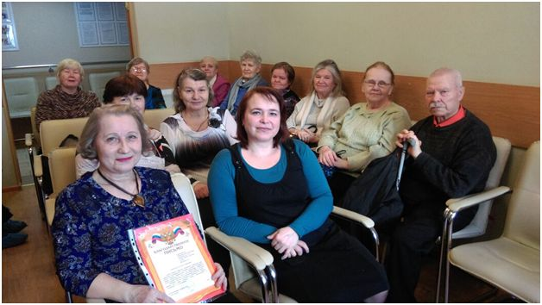

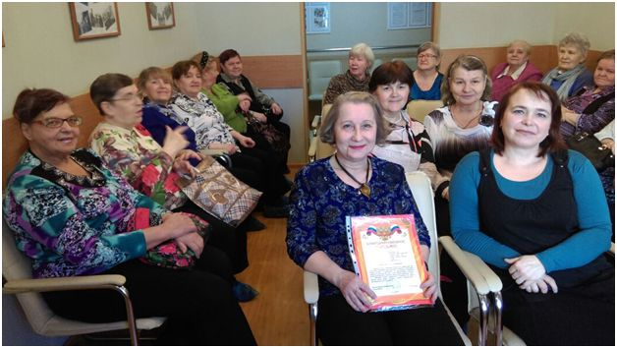

Адрес страницы: http://bv.mos.ru/social-sphere/detail/2646915.html
Управа района Бирюлево Восточное города Москвы

